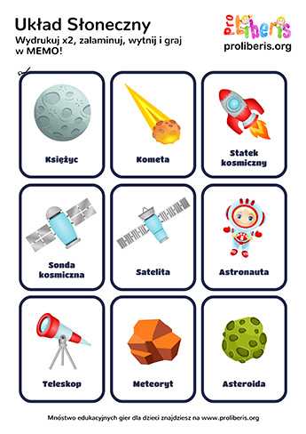

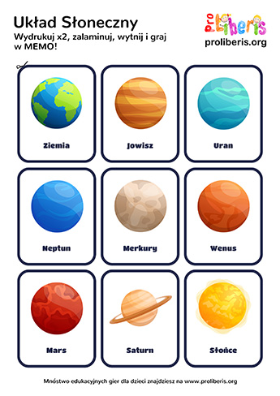

## **Gra Memory – zasady**

Minimalna liczba graczy to dwie osoby. Karty układamy na stole w równych rzędach (przykładowo 8 kart w pięciu rzędach), w taki sposób, aby obrazki były zakryte. Zadaniem graczy jest odnalezienie par.

Każdy gracz w jednym ruchu odkrywa dwie karty. W przypadku odnalezienia pary, zabiera ją z pola gry. Ma również dodatkowy ruch. Jeśli nie udało się odnaleźć pary, to karty się zakrywa i ruch wykonuje kolejny gracz.

Gra toczy się do zebrania wszystkich kart. Zwycięża gracz z największą liczbą par.